Сенсорные коробки для детей своими руками (от 6 месяцев до 2 лет)

Известный педагог Мария Монтессори установила, что возраст от рождения до 3 лет – это период активного сенсорного развития ребенка. В этом возрасте малыш получает информацию о мире в основном через чувства: ощупывая, рассматривая предметы, познавая их свойства, ребенок стремительно развивается.
Задача родителей – создать для ребенка среду, в которой он сможет получать как можно больше самых разных ощущений, в которой его пальчики будут активно работать. В этом деле сенсорная коробка – незаменимый помощник. Здесь ребенок может трогать, пересыпать, переливать, складывать и перекладывать, мять, прятать и отыскивать предметы – в общем, исследовать без каких-либо ограничений. Игры в сенсорной коробке развивают мелкую моторику, внимание, усидчивость, координацию движений. И что очень важно – такую бесценную игрушку можно легко сделать своими руками практически без специальных материальных затрат.
Сенсорной коробкой может быть как картонная коробка (например, из - под обуви), так и тазик, миска, пластиковый контейнер, кастрюля. В эту емкость помещаются различные сыпучие или жидкие наполнители, небольшие предметы, игрушки и инструменты для первых опытов. От родителей требуется регулярно менять наполнение коробки, чтобы содержимое не наскучило малышу, а также показать ребенку, что можно делать с теми или иными предметами. Поначалу малышу будет интересно просто доставать предметы пальчиками, складывать и перекладывать их, затем можно подключать к играм совок, сито, учиться сортировать предметы по баночкам, ориентируясь на цвет или форму, использовать сюжетную игру.
Что хорошо подходит в качестве основного наполнителя сенсорной коробки? Крупы (пшено, гречка, овсянка, рис (обычный или покрашенный), кускус, манка), бобовые (чечевица, фасоль, горох), орехи, семечки, макароны, природные материалы (шишки, желуди, трава, солома, листья, мелкие камушки, песок, снег), ватные шарики, кусочки поролона, пряжа, обрезки ткани, пуговицы, грунт для аквариума, вода, гидрогель (аквагрунт), пена для бритья.
Кроме того понадобятся небольшие игрушки и предметы быта, с которыми будет интересно играть в коробке. Например, фигурки животных, буквы, цифры, кубики, колечки, шарики, камушки, пуговицы, гаечки, стаканчики, мисочки и т.п. Старайтесь не использовать слишком много элементов, так ребенку будет тяжелее сосредоточиться, да и свободное место в коробке тоже необходимо. Обязательно нужны первые инструменты: совок, ложечки, поварешка, ситечко, грабли и др.
Приведу примеры интересных и не слишком трудных в исполнении сенсорных коробок, которые нравились Таисии.
1. Первая сенсорная коробка для детей от 6 месяцев
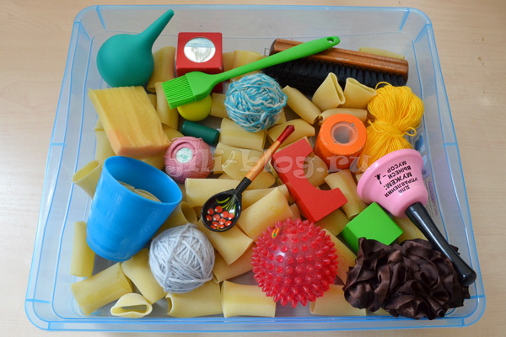
Первую сенсорную коробку для ребенка можно сделать сразу, как только он научится сидеть. Мелких наполнителей в этом возрасте лучше избегать, положите в коробку что-нибудь покрупнее, например, хорошо подойдут клубочки, колокольчик, щетка, мячик-ежик, деревянная ложка, губка, кубики, баночка с крупой (в качестве погремушки) и т.п. Желательно, подобрать предметы так, чтобы они отличались по цвету, форме и, главное, на ощупь – мягкие, твердые, колючие, шершавые, гладкие. Все вещи лучше предварительно помыть, т.к., скорее всего, малыш будет пробовать их на вкус.
2. Сенсорные коробки с крупой
По моим наблюдениям, месяцев с 9-10 у ребенка начинается настоящая страсть к мелким предметам. Помню, Таисию привлекала даже каждая мусоринка на ковре, она с усилием сжимала еще плохо тренированные пальчики, чтобы ее взять. Это время самое подходящее, чтобы делать для детей сенсорные коробки с мелкими предметами. Добавьте в крупу камушки, фасоль, болтики, игральные кубики, монетки (чистые), пуговицы и прочую мелочевку. Ребенку очень понравится выбирать предметы из крупы и складывать их в баночку. В процессе игры хорошо тренируется щипковый захват пальчиками. Ребенку постарше (примерно от 1 года 3 месяцев) можно предложить еще и сортировать найденные предметы по цветам или форме.
Также в такой коробке можно практиковать орудийные действия, поэтому подготовьте совки, ложки и емкости. Тем, кто уже научился справляться с совком, можно показывать, как пересыпать крупу из одной тары в другую.
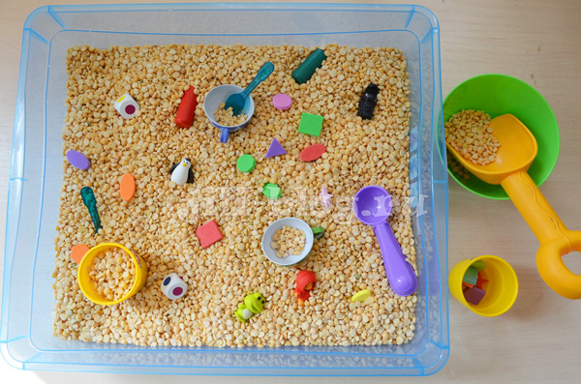
Возможно, кто-то скажет, что давать мелкие предметы 10-месячному ребенку опасно, он обязательно затащит их в рот и подавится. Действительно, малыш, наверняка захочет попробовать новую игрушку на вкус, поэтому игра должна происходить только под тщательным присмотром взрослого. После каждой попытки ребенка засунуть в рот какую-нибудь пуговицу, спокойно уберите руку малыша ото рта и объясните, что с этими игрушками можно играть только пальчиками.
В этой игре хорошо развивается сила пальцев.
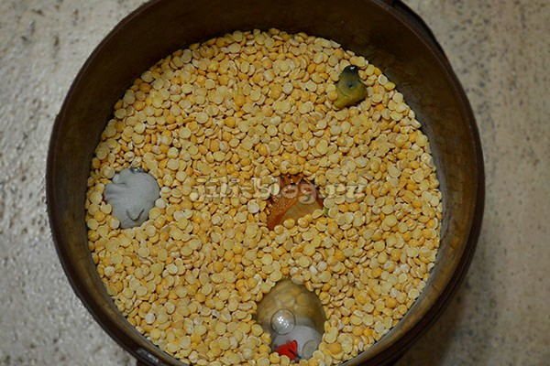
Для разнообразия сенсорного опыта используйте в своих играх разные крупы: гречку, пшено, овсянку, манку, рис, горох. Рис можно еще и покрасить в яркие цвета. Сделать это можно при помощи пищевых красителей или зеленки, куркумы, свекольного, морковного сока, какао-порошка и т.п.
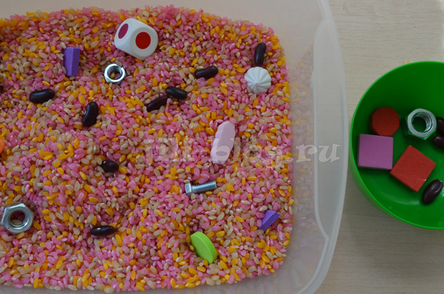
Как покрасить рис для сенсорной коробки? Предварительно нужно смешать краситель с водой так, чтобы получился нужный оттенок. В эту воду помещается хорошо промытый рис (вода должна полностью покрывать рис). Необходимо подержать рис в воде некоторое время, я оставляю минут на 30 для гарантированного результата, но на самом деле рис окрашивается гораздо быстрее. После этого сливаем воду и выкладываем рис на газетку, чтобы он как следует просушился. Лучше всего покрасить рис вечером и оставить его сохнуть на ночь, а с утра уже можно приступать к играм.
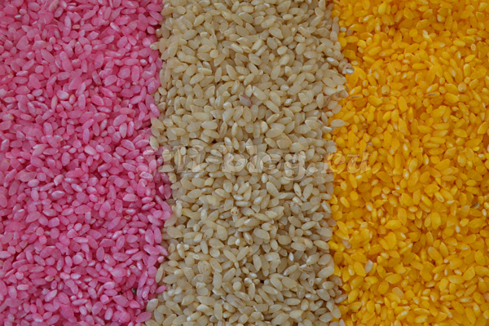
3. Сенсорные коробки по цветам
Чтобы малыш лучше запомнил цвета, многие мамы устраивают «цветные дни»: например, в один из дней они отыскивают вместе с малышом все предметы и игрушки красного цвета, надевают красную одежду, на другой день то же самое с желтым цветом и т.д. Эту идею можно применить и для сенсорных коробок, заранее подбирая для малыша предметы то одного, то другого цвета. В процессе игры с такой коробкой ребенок очень быстро усваивает цвета, т.к. нужный цвет находится все время перед глазами, а его название много раз упоминается во время обсуждения игры.
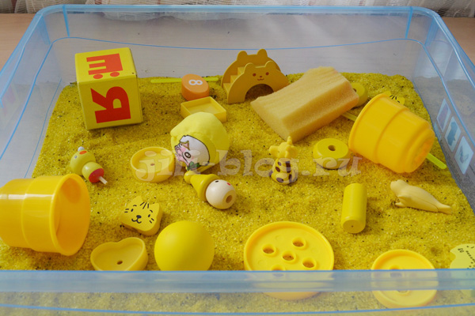
4. Сенсорная коробка с макаронами
Чтобы разнообразить тактильный опыт малыша, используйте наполнитель покрупнее, например, макароны. Суть игры здесь та же самая – перекладываем макароны ложкой, достаем руками, отыскиваем среди макарон небольшие игрушки. Еще дети очень любят надевать большие макароны на пальчик.
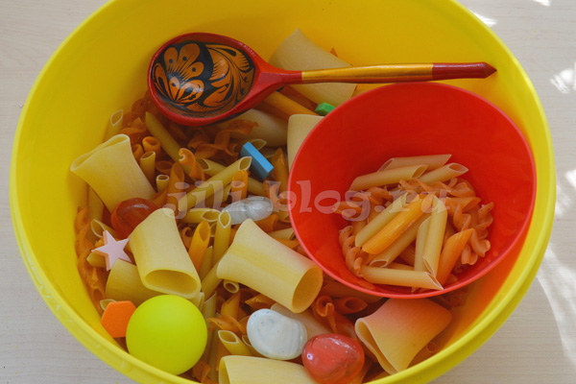
5. Сенсорная коробка с мельницей, с ситом
Для детей, которые уже хорошо освоили совок, можно предложить и другие приспособления для игры, например, мельницу или сито.
Один совет: для сенсорной коробки с мельницей нужно брать крупу помельче – пшено или манку, т.к. более крупные зерна будут застревать в отверстиях, блокируя мельницу.
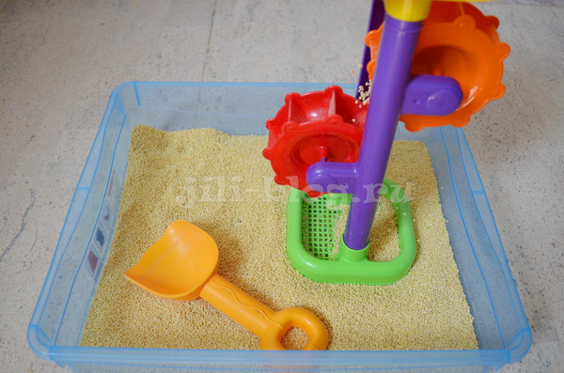
При помощи сита вы можете научить малыша отделять от манки фасоль, пуговицы или маленькие игрушки. В общем сыграть в Золушку В ходе этого опыта у ребенка складывается четкое представление о совместимости размеров, он понимает, что в мелкие дырочки сита крупные зернышки или предметы никак не поместятся.
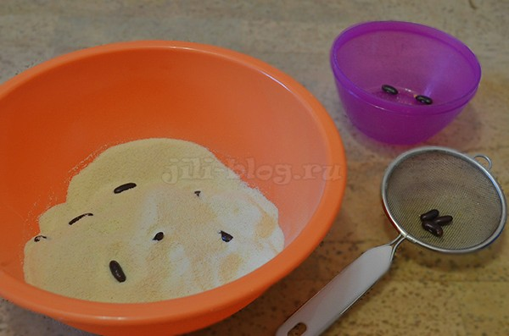
6. Сенсорная коробка для рисования
Чтобы сделать сенсорную коробку для рисования, нужно в большое блюдо или контейнер с невысокими бортами насыпать тонким слоем манку, соль или сухой песок. Рисовать можно как пальчиком, так и палочкой. А еще можно на крупе делать отпечатки фигурками сортера или формочками для выпечки фигурного печенья.
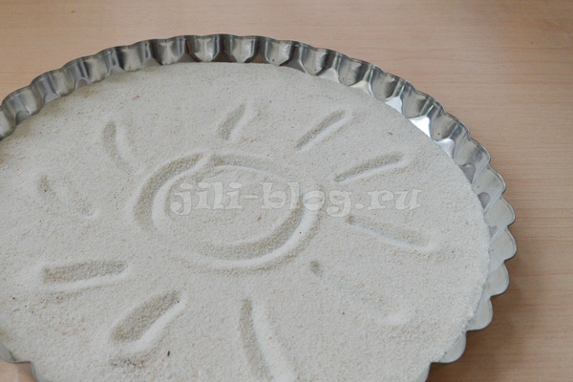
7. Сенсорная коробка с гидрогелем (аквагрунтом)
У Таисии от игры с гидрогелем был настоящий восторг, ей нравилось даже просто погружать в него руки и перебирать пальчиками. Ощущения здесь совсем новые и непривычные – аквагрунт скользкий, прохладный, мокрый и в то же время не жидкий. А достать из него игрушки для малыша не так просто, как кажется, они того и гляди выскользнут!
Найти аквагрунт можно в любом цветочном магазине. Его нужно залить водой за несколько часов до игры. И помните, что во время этой игры необходимо тщательно наблюдать за игрой малыша и предотвращать любые попытки попробовать гидрогель на вкус.
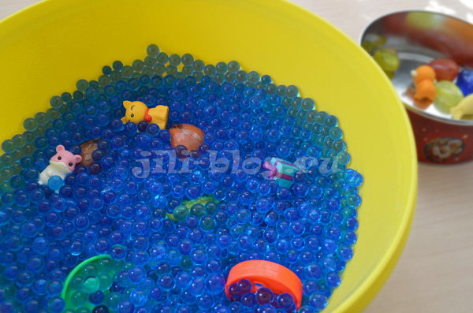
8. Сенсорная коробка с водой
Игры с водой хорошо устраивать в тазике или в большом контейнере, желательно, заранее постелить на пол клеенку. Очень увлекательное занятие – вылавливать из воды игрушки ложкой, поварешкой или ситом. При этом одинаково интересно доставать как плавающие, так и тонущие предметы, заодно ребенок получает первое понимание «тонет-не тонет».
Можно также взять различные стаканчики и формочки, переливать при помощи них воду, набирать воду большой ложкой в стаканчик, лить воду через мельницу.
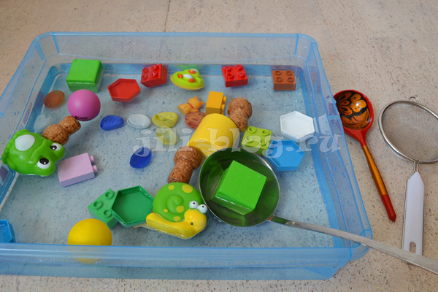
А еще можно делать для маленьких игрушек кораблики из песочных формочек. Таисия просто обожает эту игру. Игра учит малыша рассчитывать свои действия, регулируя нажим, чтобы кораблик не утонул, когда он ставит на него игрушку.
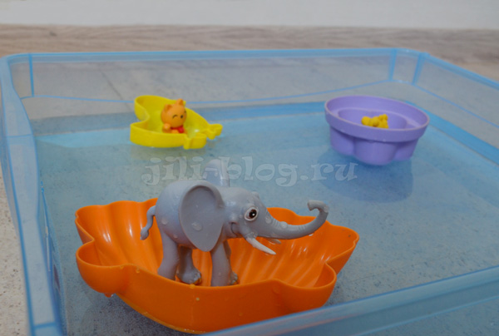
9. Тематические сенсорные коробки для детей
Для детей постарше (ближе к 2 годам) становятся интересны тематические коробки с каким-то сюжетом. Одна из самых простых коробок для сюжетно-ролевой игры – это ферма. Самое интересное для маленького ребенка здесь – это кормить домашних животных (Ozon, My-shop, KoroBoom), насыпая им корм в корыта и чашки. Можно также купать животных в водоеме, отправлять спать в сарай, сделанный из коробки от молока, и т.д.
